Soumettre un travail de thèse au logiciel Compilatio

Qu'est-ce que Compilatio ?
"Compilatio" est un logiciel d'aide à la détection de plagiat.
Le logiciel Compilatio recherche les passages identiques entre un document déposé et :
- les ressources publiques disponibles sur internet
- et la bibliothèque de Compilatio constituée de :
- l’ensemble des devoirs déjà déposés par les enseignants de Paris Descartes ou soumis via Moodle (plateforme d'enseignement en ligne de l'université Paris Descartes) depuis 2011
- l'ensemble des devoirs déposés par d'autres établissements utilisant Compilatio.
Le logiciel Magister de Compilatio
Le logiciel Magister de Compilatio s'adresse aux professionnels de l'enseignement :
- Il est accessible aux personnels d’Université de Paris (enseignants, enseignants-chercheurs, formateurs, directeurs de thèses, etc.) sur le site Compilatio, à partir d'un compte Compilatio.
- Si vous ne disposez pas encore de compte Compilatio, vous devez donc, préalablement, en demander un (voir ci-dessous).

Préparation du travail à soumettre pour l'optimiser
En général, les travaux remis par les étudiants sont au format PDF.
Le site Compilatio vous permet de :
- soumettre un document d'une taille maximale de 20 mégaoctets. (20 Mo),
- soumettre un fichier compressé contenant 10 documents maximum de 20 Mo maximum chacun à analyser,
- proposer un lien à vos étudiants pour déposer eux-mêmes leur devoir.

Les formats autorisés par Compilatio sont les suivants : | 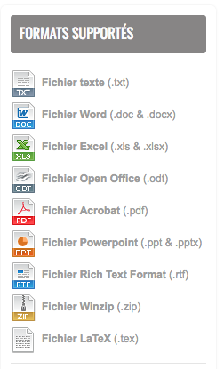
Comment réduire la taille du fichier à soumettre ?
Si votre fichier dépasse les 20 mégas, vous pouvez utiliser les astuces suivantes.
Compressez le fichier
Compressez le fichier avant de le déposer en générant un format .zip
Enregistrez le fichier au format texte
Si vous souhaitez soumettre un fichier au format PDF, il est préférable d'enregistrer le fichier au format texte avant de le déposer afin d’optimiser et réduire le travail de comparaison de sources réalisé par le logiciel.
- En effet, d’une part, le format PDF génère des fichiers lourds et d’autre part, le travail de comparaison à partir d’un PDF est plus long, car le logiciel doit d’abord « traduire » ce format pour le rendre compatible avec les autres sources.
- En outre, la transformation au format texte élimine toutes les images, ce qui facilite d'autant le travail sans affecter l'analyse Compilatio puisqu'elle ne s'effectue que sur du texte.
Pour visualiser le fichier PDF et l'enregistrer au format texte, vous pouvez utiliser le logiciel gratuit Adobe Reader. Il peut être téléchargé à l’adresse suivante : Adobe Acrobat Reader

Enregistrez le fichier au format texte de la manière suivante. Ce fichier aura l'extension .txt.
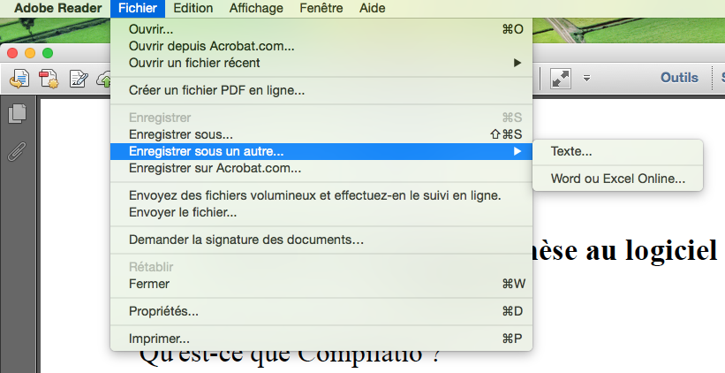

Soumettre le travail au logiciel Compilatio
1- Demander un compte Compilatio personnel
Si vous ne disposez pas encore d'un compte Compilatio personnel (forfait "Magister"), vous devez en demander un.
a) Demande d'un compte via l'ENT
1- Accédez à l'ENT
2- Cliquez sur "Tous les services"
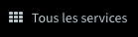
3- Puis sur le bloc "Pédagogie" qui affichera :
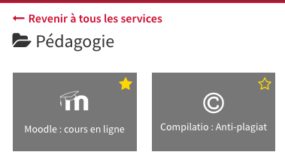
Un clic sur le bloc "Compilatio Anti-plagiat" vous conduira aux liens suivants :
- au formulaire de demande d'un compte Compilatio
- au site Compilatio pour soumettre le travail, une fois que votre compte a été créé.
b) Demande d'un compte via l'URL directe
L'URL est : https://www.compilatio.net/inscription/wa6gtyhr

Vous accédez alors au formulaire de demande suivant :
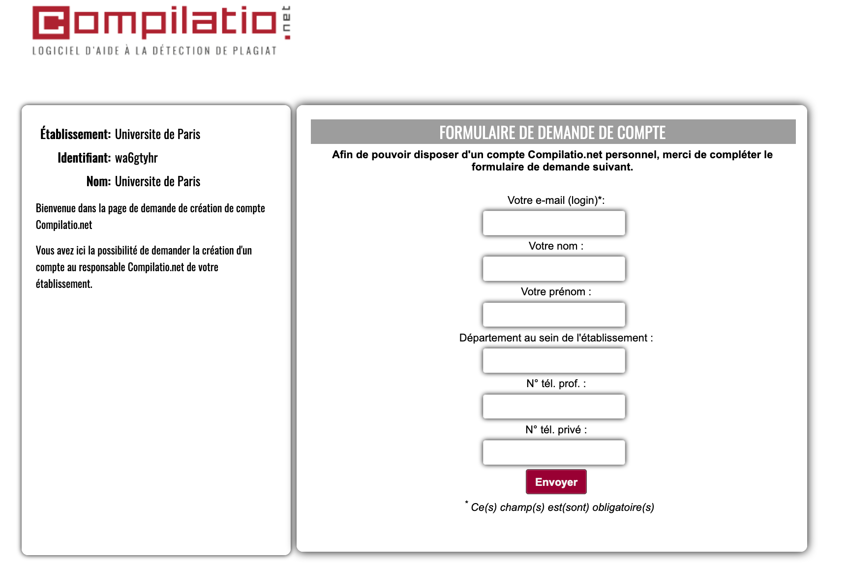
IMPORTANT
Indiquez votre adresse email @u-paris.fr
- Les adresses courriel institutionnelles (telles que inserm.fr, aphp.fr, ens.fr, etc.) sont également autorisées.
- Les étudiants ne peuvent pas disposer d'un compte compilatio.
- Vérifiez bien l'exactitude de votre email : c'est à cette adresse que vous recevrez vos identifiants.
Dès que vous avez envoyé votre demande d’ouverture de compte, l’administrateur reçoit un mail. Il valide votre demande après vérification de votre appartenance à l’université et le système vous envoie vos identifiants de connexion à l’adresse mail que vous avez renseignée.
2- Soumettre le travail à Compilatio
a) Connectez-vous au site Compilatio
- Soit via l'ENT (voir ci-dessus)
- Soit via l'adresse directe : https://www.compilatio.net/
Cliquez sur le bouton "Connexion" :
Puis saisissez les identifiants que vous avez reçus.

Cela vous conduit, alors, à l'écran suivant :
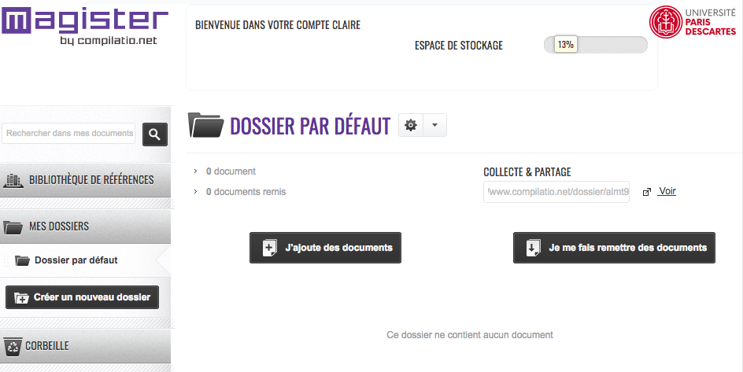
b) Déposez le travail à analyser
Cliquez sur "J'ajoute des documents" :
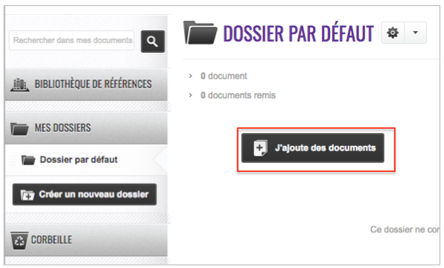
Déposez vos travaux dans l'espace ad’ hoc :
- par un "glisser-déposer" du document,
- ou "parcourir" vos fichiers.
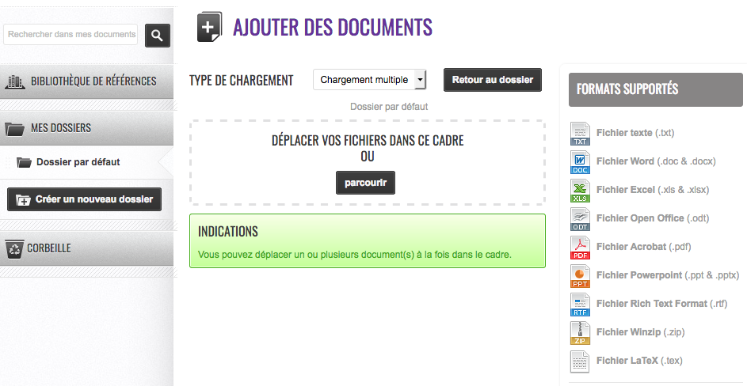

Une fois le fichier déposé, vous obtenez :
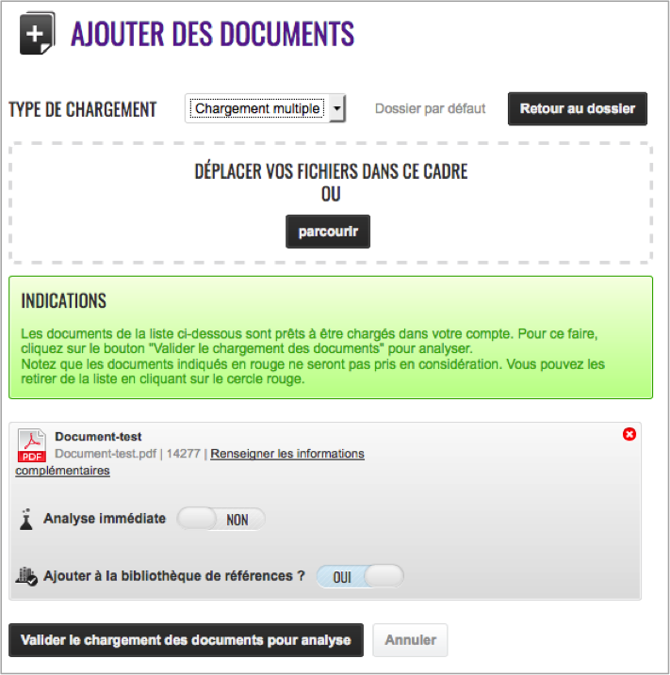
Vous pouvez sélectionner les options qui vous conviennent :
- Analyse immédiate (Oui / Non)
Si vous choisissez "Non", vous devrez cliquer sur le bouton "Analyser" pour lancer l'analyse.
- Ajouter à la bibliothèque de références (Oui / Non)
- Si Oui : le document soumis sera enregistré (indexé) dans la base de Compilatio et deviendra lui-même élément de référence pour des documents soumis par la suite.
- Si Non : le document soumis ne sera pas enregistré dans la base et donc, il ne sera pas pris en compte lors de la comparaison pour des documents soumis ultérieurement. Cela peut notamment être utile dans le cas d'un brouillon.
Puis, validez le chargement en cliquant sur le bouton.
c) Le travail en cours de traitement
Une fois le chargement terminé, le traitement est en cours :
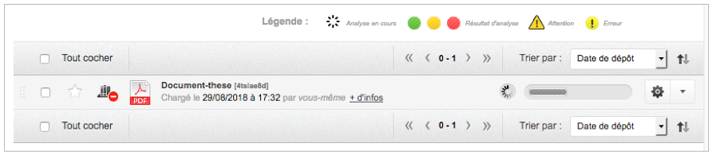
Vous pouvez vous déconnecter ! En effet, la déconnexion de votre compte Compilatio n'interrompt pas le traitement.
3- Consulter / télécharger le rapport d'analyse
Une fois le traitement terminé, vous pouvez accéder aux résultats de l'analyse :
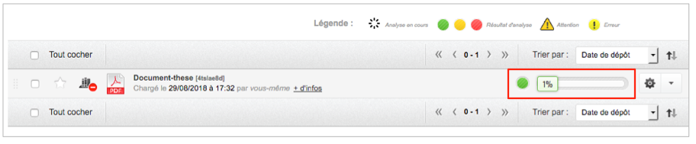
Le pourcentage global de similitudes
Votre résultat apparaît sous la forme d'une barre d'indice qui, selon le pourcentage de similitudes détectées, prend différentes couleurs.
Ce % correspond à la part du texte retrouvée à l'identique par rapport au nombre total de mots dans le document analysé.

Couleur de la barre d'indice | % de similitudes | Nature de la similitude
VERT | < 10% | acceptable
JAUNE | entre 10 et 24% | importante
ROUGE | > 25% | anormale

Le rapport d'analyse
Pour consulter le rapport d'analyse, cliquez sur l'icône à droite de la barre d'indice :
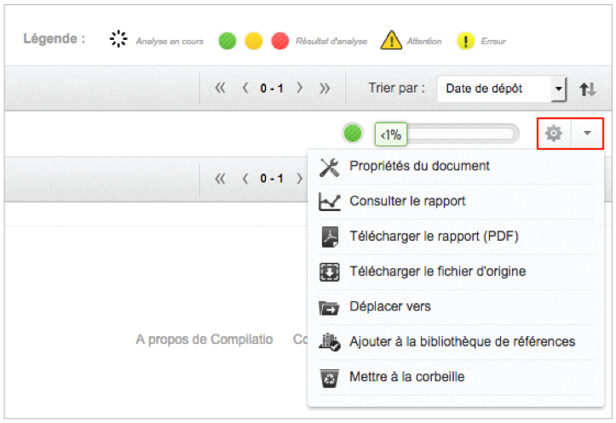

Ce rapport est une aide à la décision, mais nullement un rapport décisionnel. En effet, il ne se base que sur une analyse comparative FORMELLE de documents NUMERIQUES et cela sans distinguer les citations correctement référencées des autres emprunts. Dès lors, les taux de similitude (pourcentage et boutons de couleur) annoncés sont à prendre avec beaucoup de précautions.
Triez les documents que vous avez soumis à Compilatio
Vous pouvez trier les documents que vous avez soumis selon différents critères :
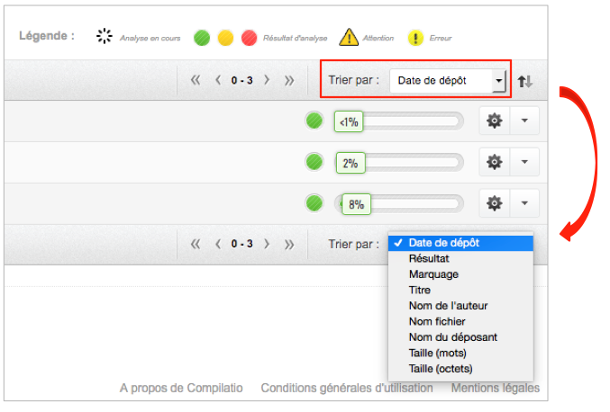

Ressources Compilatio
Aide au démarrage : comment se connecter sur le compte Magister de Compilatio et l'utiliser (déposer un document, lancer l'analyse, interpréter les résultats)
- Tutoriels vidéo Enseignants :
- Déposer un document / Faire déposer les documents par les étudiants
- Analyser les résultats
- Autres fonctionnalités du compte compilatio

Votre compte Compilatio vous donne également accès à tout un ensemble de ressources (dont celles mentionnées ci-dessus) et à une aide en ligne | 